Jakub Świerczyński, IT, 415943
Sprawozdanie – zadanie 26

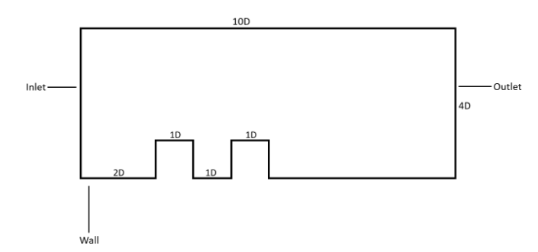
Inlet: $\vec{u}=\left(u_{0} , 0\right), ρ=1$
Outlet (extrapolacja): $f_{i}\left(t, x_{out}\right)=f_{i}\left(t, x_{out}-∆x\right)$
Liczba Reynoldsa: $Re= \frac{U_{0}∙D}{v}={10}^{5}$
Liczba Macha: $Ma=0,01-0,1$
Wymiar D: $D=16-32$
Liczba iteracji: $iter={10}^{5}-{10}^{6}$
Wynik: Wykres pola prędkości & gęstości

Wyniki:
Maska geometrii odwzorowująca kanał z dwoma uskokami. Kolor czerwony oznacza obszar płynu, kolor niebieski - ściany nieprzepuszczalne i przeszkody:
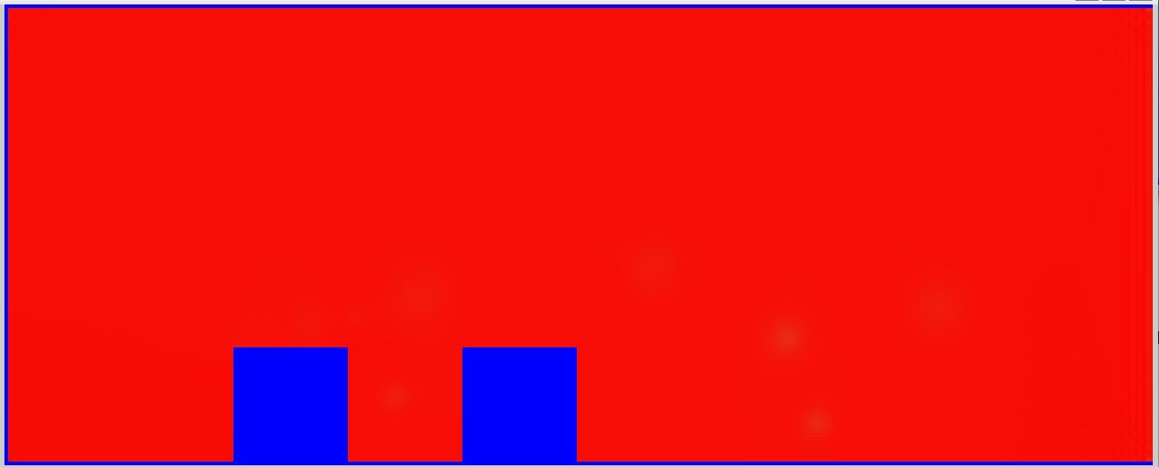

Role prędkości w czasie:
5 000
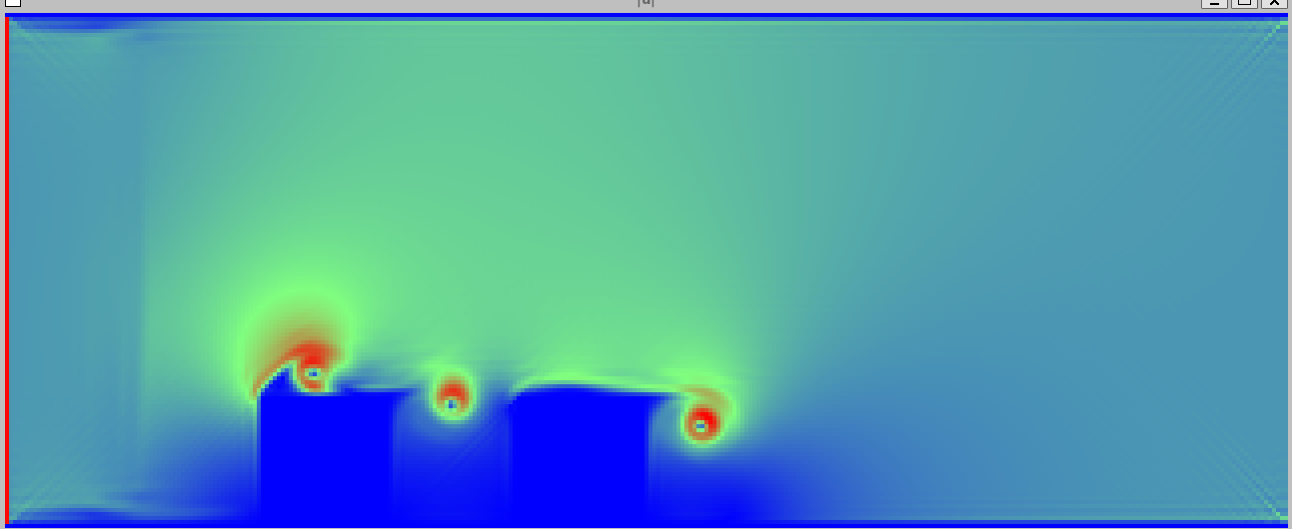

10 000
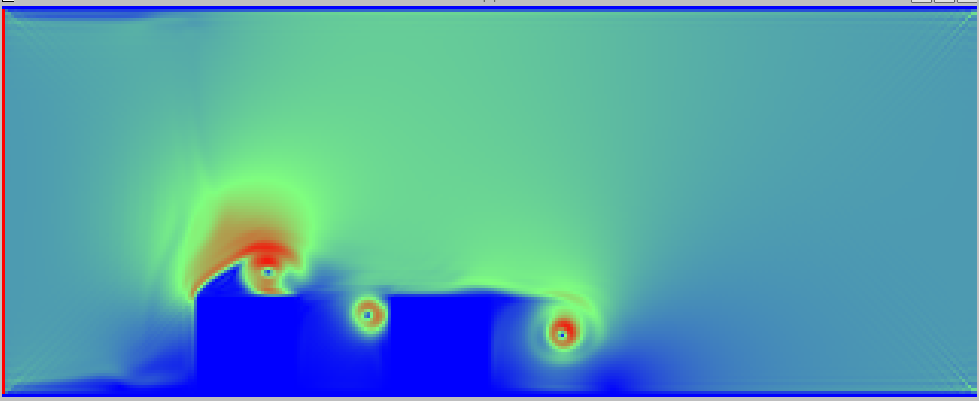
15 000
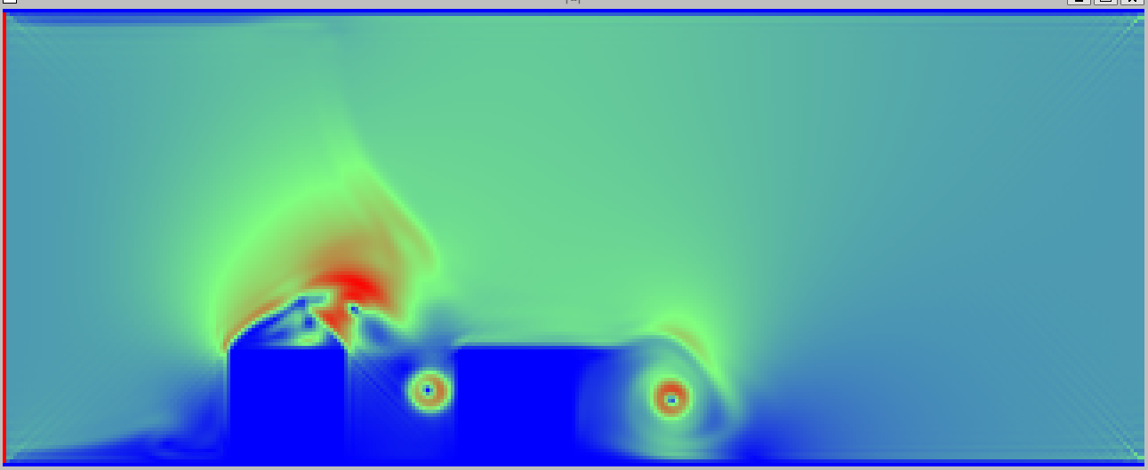
20 000
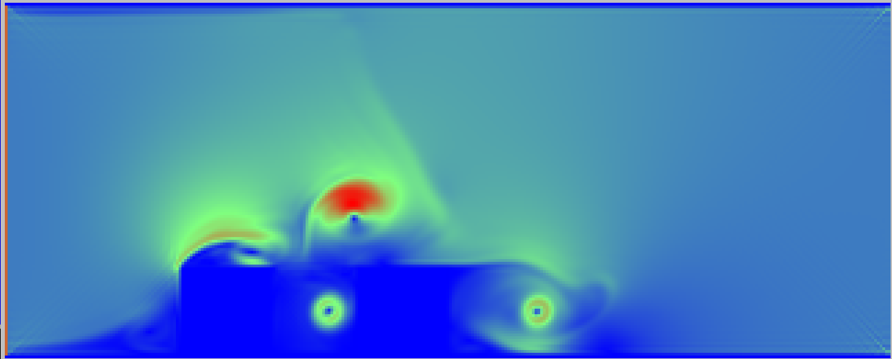
25 000
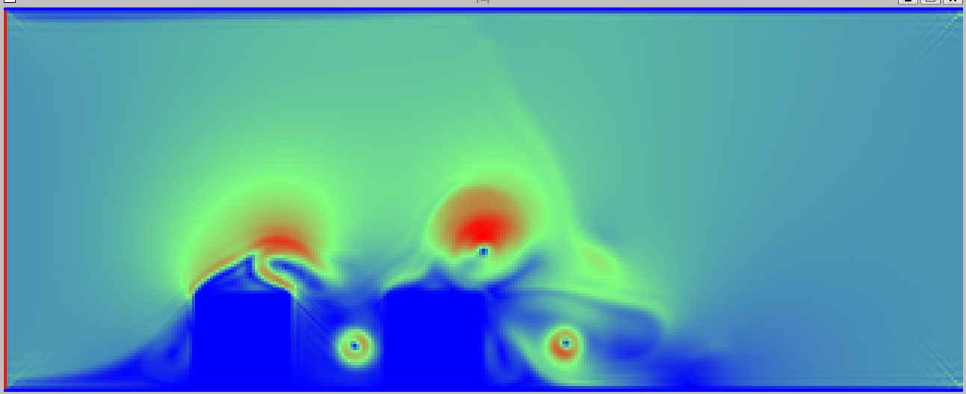
30 000
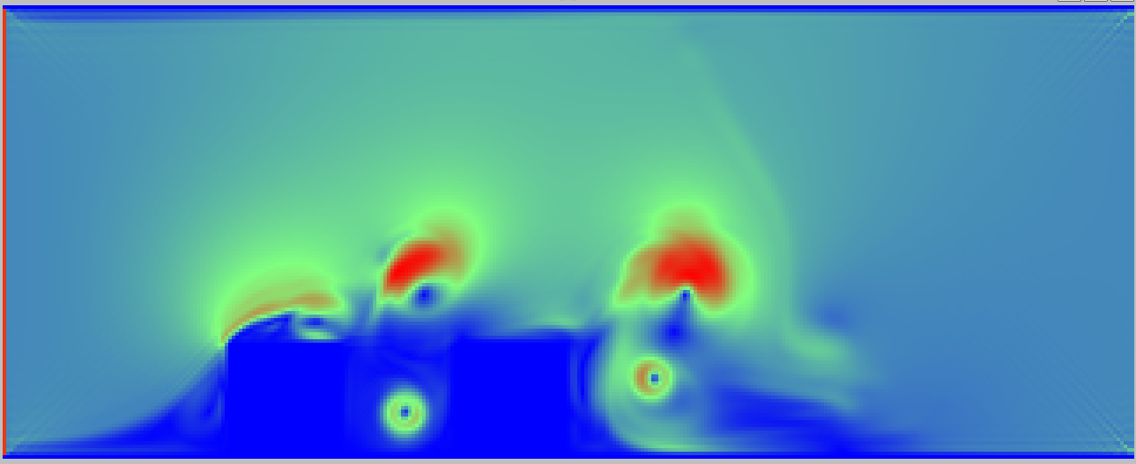

40 000
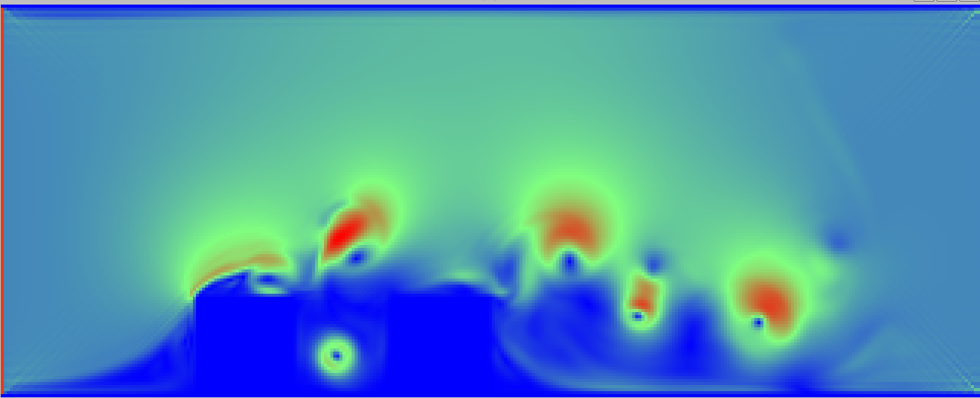

50 000 